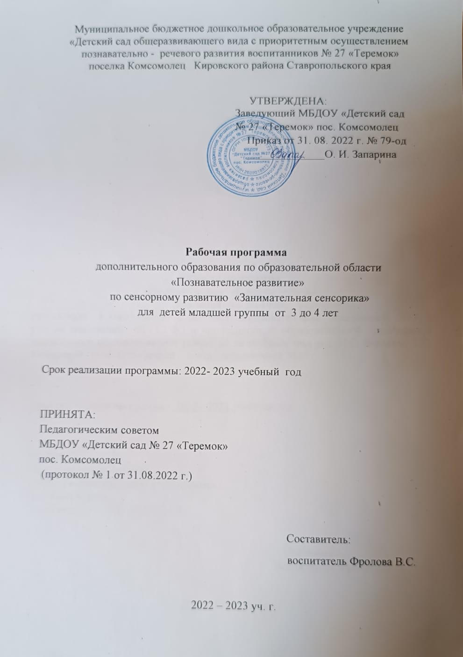

Содержание

1. Целевой раздел.

1.1. Пояснительная записка.

1.2. Цели и задачи рабочей программы.

1.3. Планируемые результаты.

1. Содержательный раздел.
   1. Организация и форма работы с воспитанниками.
   2. Направления программы.

2.3. Календарно–тематическое планирование.

2.4. Формы работы с семьёй.

1. Организационный раздел.

3.1. Предметно-развивающая среда.

3.2. Циклограмма дополнительно образовательной деятельности.

3.3. Перечень методических пособий, обеспечивающих реализацию образовательной деятельности.

**I. Целевой раздел**

**1.1. Пояснительная записка**

Программа дополнительного образования по образовательной области «Познавательное развитие» по сенсорному развитию детей младшей группы «Занимательная сенсорика» предназначена для правильного развития мелкой моторики детей возраста 3-4 лет, оказания своевременной помощи в формировании последовательной координации движений пальцев рук.

Учеными доказано, что развитие руки (мелкая моторика и координация движений пальцев рук) находится в тесной связи с развитием речи и мышления ребенка. Уровень развития мелкой моторики – один из показателей интеллектуальной готовности к обучению. Обычный ребенок, имеющий высокий уровень развития мелкой моторики, умеет логически рассуждать, у него достаточно развиты память и внимание, связная речь и он может приступать к приобретению навыков письма.  
Актуальность программы

Вопрос развития мелкой моторики детей, довольно актуален. Это неоднократно подчеркивается педагогами, психологами и другими специалистами в области дошкольного образования. Актуальность работы по развитию мелкой моторики детей младшего дошкольного возраста обусловлена возрастными психологическими и физиологическими особенностями детей: в младшем дошкольном возрасте интенсивно развиваются структуры и функции головного мозга ребенка, что расширяет его возможности в познании окружающего мира. Всестороннее представление об окружающем предметном мире у человека не может сложиться без тактильно – двигательного восприятия, так как оно лежит в основе чувственного познания. Именно с помощью тактильно – двигательного восприятия складываются первые впечатления о форме, величине предметов, их расположении в пространстве. Чтобы научить малыша говорить, необходимо не только тренировать его артикуляционный аппарат, но и развивать мелкую моторику рук. Уровень развития мелкой моторики – один из показателей интеллектуальной готовности к школе и именно в этой области дошкольники испытывают серьезные трудности. Поэтому работу по развитию мелкой моторики нужно начинать, задолго до поступления в школу, а именно с самого раннего возраста. Неподготовленность к письму, недостаточное развитие речи, мелкой моторики, зрительного восприятия, внимания, может привести к возникновению негативного отношения к учёбе, тревожного состояния ребёнка в школе. Поэтому в дошкольном возрасте важно развивать механизмы, необходимые для овладения письмом, создавать условия для накопления ребёнком двигательного и практического опыта, развития навыков ручной умелости.

**1.2. Цели и задачи рабочей программы:**

Развитие умственных способностей у детей младшего дошкольного возраста через сенсорное развитие.

**Задачи:**

* Дать детям представления о сенсорных эталонах, являющихся образцами основных разновидностей каждого свойства: 6, затем 7 цветов спектра, 5 геометрических фигур, 3 градации величины.
* Формировать познавательную активность детей при проведении непосредственной обучающей деятельности (игры, дидактические упражнения, эксперименты, игровые задания и поручения).
* Закрепить четкие представления о разновидностях каждого свойства.
* Научить правильно, понимать слова: «форма», «цвет», «такой же». Т.к. «величина» не имеет «абсолютного» значения, учить воспринимать ее только в сравнении с другой величиной.

Для решения данных задач используются следующие принципы:

- Принцип учета возрастно-психологических и индивидуальных особенностей ребенка;

- Принцип системности коррекционных и **развивающих задач;**

- Принцип единства диагностики и коррекции;

- Принцип активного привлечения ближайшего социального **окружения к работе с ребенком;**

- Принцип блочного подхода – позволяет педагогически воспроизвести многообразие общественной практики, сохранить принцип научности содержания, повысить эффективность его реализации.

**1.3.Планируемые результаты  
Результатом работы по данной программе должно стать:**

•обогащение активного и пассивного словаря детей;

• познавательный интерес к ОД **кружка;**

• подготовка атрибутов для игр, ОД;

• ориентироваться в 6 цветах, называть их, подбирать по образцу;

• ориентироваться в трех и более контрастных величинах;

• собирать пирамидку из 5-8 колец разной величины;

• сравнивать, соотносить, **группировать**однородные предметы по цвету, форме, величине;

• составлять целое из 4-х частей разрезных картинок, складных кубиков;

• различать предметы по форме *(кубик, кирпичик, шар, призма);*

• ориентироваться в соотношении плоскостных фигур *(круг, овал, квадрат, прямоугольник).*

**II.Содержательный раздел**

**2.1. Организация и формы работы с воспитанниками:**  
Кружок организуются с детьми (от 3 до 4 лет) младшей группы «Веселые ребята», форма работы групповая.  
Проводится кружок один раз в неделю в течение всего учебного года с сентября по май, 34 занятия в год (в первой половине дня, продолжительностью по 15 минут).  
**2.2. Направления программы:**

1) Оздоровительное направление предполагает регулирование деятельности **группы** для соблюдения режима, формирование у детей жизненно важных двигательных умений и навыков, способствующих укреплению здоровья детей, стимулирование чувствительности и двигательной активности детей, **сенсорно** - перцептивных процессов.

2) Воспитательное направление обеспечивает социальное формирование личности, воспитание ее с учетом фактора **развития,** воспитание ребенка с творческими способностями, **развитие** и коррекцию познавательных процессов (внимание, память, ассоциативность и гибкость мышления, словарный запас речи, воображение, воспитание умения выражать свои эмоции. **Развитие**и корректирование зрительных, слуховых и тактильных ощущений.

3) Образовательное направление обеспечивает усвоение систематизированных знаний; формирование **сенсомоторных умений и навыков; развитие**моторных способностей, предусматривая, в первую очередь, формирование отношения к активной деятельности, интереса и потребности в совершенствовании **сенсорных навыков ребенка,** внедрение в практику нетрадиционных методов и приемов, формирование представлений об **окружающем мире.**

Методы обучения:

• Игровой метод *(дидактические игры)*.

• Наглядный метод *(рассматривание дидактических пособий, предметов)*.

• Практический – показ способов действия с предметами, эксперимент.

• Словесный метод *(объяснение, беседа индивидуальная, фронтальная, поощрение)*.

• Метод стимулирования и мотивации деятельности и поведения *(одобрение, похвала, поощрение, пример)*.

Формы **работы :**

• Игры *(дидактические,****развивающие,*** *словесные)*.

• Использование мелких игрушек.

• Прослушивание аудиозаписи, использование технических средств.

• Использование рассказов, стихов, загадок.

• Задания для **развития мелкой моторики.**

**Списочный состав детей группы «Веселые ребята»**

|  |  |  |  |
| --- | --- | --- | --- |
| № | ФИО ребенка | Уровень на начало учебного года сентябрь 2022 года | Уровень на конец учебного года май 2023 года |
|  |  |  |  |

**Необходимые материалы и инструменты:**

1. Комната светлая, просторная, проветриваемая, отвечающая требованиям САНПиНА.

2. Демонстрационная магнитная доска или мольберт.

3. Аудио колонка.

4. Шкафы для хранения дидактических и методических пособий.

5. Дидактические пособия: дидактические игры, комплект упражнений на проверку и закрепление знаний по методике Г. В. Бурменской.

**2.3. Календарно – тематическое планирование занятий.**

|  |  |  |  |
| --- | --- | --- | --- |
| Месяц | Тема занятий | Количество занятий | |
| Сентябрь | 1. Знакомство с цветами: желтый, красный, синий, зеленый, белый, черный. Дидактическая игра «Спрячь мышонка». | | 1 |
| 1. Знакомство с формой: квадрат, прямоугольник, треугольник, овал, круг. Дидактическая игра: «Птичка в клетке». | | 1 |
| 1. Знакомство с параметрами трех величин. Дидактическое упражнение «Накорми мишек» | | 1 |
| 1. Интегрированная ОД: «Найди такой же по цвету и форме». | | 1 |
| Октябрь | 1. «Спрячь зайку от лисы» | | 1 |
| 1. «Кто где спит» | | 1 |
| 1. «Игра с мячами» | | 1 |
| 1. Интегрированная ОД: «Чудесный мешочек» | | 1 |
| Ноябрь | 1. Окраска воды – цвет. | | 1 |
| 1. Какой формы предметы в нашей группе. | | 1 |
| 1. Построим башню. | | 1 |
| 1. Интегрированная ОД Разноцветные комнаты – цвет и величина. | | 1 |
| Декабрь | 1. «Украшение для ёлочки» - цвет. | | 1 |
| 1. «Новогодние елочки» - величина. | | 1 |
| 1. «Составные картинки» – форма. | | 1 |
| 1. Лото «цвет и форма». | | 1 |
| Январь | 1. Дидактическая игра «Хвост у петуха» | | 1 |
| 1. Дидактическая игра «Магазин» | | 1 |
| 1. Дидактическая игра «Кто выше» | | 1 |
| Февраль | 1. Дидактическая игра «Живое домино» | | 1 |
| 1. Игра – соревнование «Кто быстрее свернет ленту» | | 1 |
| 1. «Построим башню» | | 1 |
| 1. Интегрированная ОД «Радуга» | | 1 |
| Март | 1. Игровые поручения – цвет и величина. | | 1 |
| 1. Дидактическая игра «Соберем фрукты» – величина. | | 1 |
| 1. Игровое упражнение «Найди свой домик» - форма. | | 1  1 |
| 1. Интегрированная ОД «Платочек для мамы» - форма. | |  |
| Апрель | 1. Дидактическая игра «Разноцветные флажки» - цвет. | | 1 |
| 1. Дидактическая игра «Принеси и покажи» – форма и величина. | | 1 |
| 1. Игровое упражнение «Найди свою полянку» - цвет. | | 1 |
| 1. Дидактическое упражнение «Как звери выбирали себе место». | | 1 |
| Май | 1. Закрепление – дидактическая игра «Пришла весна» - цвет, форма и величина. | | 1 |
| 1. Закрепление – коллективное рисование «Цвета весны». | | 1 |
| 1. Закрепление – коллективная аппликация «Весенняя капель» - величина. | | 1 |

**Перспективный план по сенсорному развитию с детьми**

|  |  |  |  |
| --- | --- | --- | --- |
| **Месяц** | **Тема. Цель образовательной деятельности, осуществляемой в ходе режимных моментов.** | **Совместная деятельность взрослого и детей с учетом интеграции образовательных областей.** | |
| Сентябрь | Знакомство детей с шестью цветами спектра и их называние. Формирование умения индикации цвета. | 1. Знакомство с цветами: желтый, красный, синий, зеленый, белый, черный. Дидактическая игра «Спрячь мышонка». | |
| Знакомство детей с основными геометрическими формами (круг, квадрат, треугольник). Развивать навыки приема обследования формы – обведению пальцем контура формы. Формирование умения индификации формы. | 2. Знакомство с формой: квадрат, прямоугольник, треугольник, овал, круг. Дидактическая игра: «Птичка в клетке». | |
| Знакомство с параметрами трех величин (большой, средний, маленький). Развивать умение выделять параметры величины предметов. | 3. Знакомство с параметрами трех величин. Дидактическое упражнение «Накорми мишек» | |
| Развивать навыки сопоставления цвета предмета с эталоном цвета, классификации по основным шести цветам, сопоставлению формы предметов с эталонами формы. | 4. Интегрированная ОД: «Найди такой же по цвету и форме». | |
| Октябрь | Формировать умение соотносить предметы с учетом цвета и формы. | 1. «Спрячь зайку от лисы» | |
| Продолжаем знакомство детей с тремя геометрическими формами и их названиями. Формирование действия подбора по образцу. | 2. «Кто где спит» | |
| Формировать умение выделять параметры величины предметов. | 3. «Игра с мячами» | |
| Развивать навыки подбора фигур на ощупь по зрительно воспринимаемому образцу. Закрепление знания цветовых оттенков. | 4. Интегрированная ОД: «Чудесный мешочек» | |
| Ноябрь | Знакомить детей с оттенками цвета по светлоте и их словесными обозначениями: «светлый», «темный», «светлее», «темнее». | 1. Окраска воды – цвет. | |
| Развивать навык зрительному обследованию предметов и словесному описанию их формы. | 2. Какой формы предметы в нашей группе. | |
| Формировать понимание отношений по величине между объемными и плоскими предметами, соотнесению 2-3 рядов величин между собой. | 3. Построим башню. | |
| Закрепление знания основных цветов. Развивать навыки выделения цвета с отвлечением от других признаков предмета. | 4. Интегрированная ОД Разноцветные комнаты – цвет и величина. | |
| Декабрь | Закрепление представления об основных цветах, упражнять в расположение предметов на плоскости в заданном цветовом порядке. | 1. «Украшение для ёлочки» - цвет. | |
| Формировать умение детей использовать мерки для определения параметров величины. | 2. «Новогодние елочки» - величина. | |
| Формировать умение расчленять изображения предметов на составные части и воссозданию сложной формы из частей. | 3. «Составные картинки» – форма. | |
| Развивать навыки ориентировки на два признака одновременно (цвет и форма) с отвлечением от третьего (величина). | 4. Лото «цвет и форма». | |
| Январь | Закрепление представлений об основных цветах и соотнесение в соответствии с параметрами величины. | 1. Дидактическая игра «Хвост у петуха» |
|  |  | |
| Закреплять умение сопоставлять цвета предмета с эталоном цвета, классификации по цвету, группировке оттенков. | 2. Дидактическая игра «Магазин» | |
| Познакомить с правилами соизмерения объектов с использованием единой точки отсчета. | 3. Дидактическая игра «Кто выше» | |
| Февраль | Закрепление знания основных цветов, умение выделять цвета с отвлечением от других признаков предметов. | 1. Дидактическая игра «Живое домино» | |
| Закреплять навыки выделения параметров величины предметов. | 2. Игра – соревнование «Кто быстрее свернет ленту» | |
| Формировать понимание отношений по величине между объемными и плоскими предметами, умение соотносить 2-3 ряда величин между собой. | 3. «Построим башню» | |
| Ознакомление детей с системой цветов, включая новый для них голубой цвет. | 4. Интегрированная ОД «Радуга» | |
| Март | Развивать умение различать и называть игрушки, выделять их основные качества (цвет, размер). Развивать слуховое восприятие, совершенствовать речевое общение. | 1. Игровые поручения – цвет и величина. | |
| Закреплять умение различать и называть величину предметов (фруктов). Развивать слуховое восприятие. | 2. Дидактическая игра «Соберем фрукты» – величина. | |
| Продолжать знакомство с предметами различной формы и величины. Формировать умение соотносить детали, осуществлять набор предметов двух различных форм (шар, куб) и трех величин (большой, поменьше, маленький). Действовать по словесной инструкции, наблюдать за действиями других детей. | 3. Игровое упражнение «Найди свой домик» - форма. | |
| Развивать умение выкладывать орнамент из одноцветных геометрических фигур, анализировать, располагать предметы в пространстве. Развивать восприятие формы. | 4. Интегрированная ОД «Платочек для мамы» - форма. | |
| Апрель | Формировать умение различать цветовые тона путем сравнения их друг с другом и прикладывания к образцу. Совершенствовать зрительное восприятие. Приучать точно и старательно выполнять поручения группы. | 1. Дидактическая игра «Разноцветные флажки» - цвет. | |
| Продолжать формировать умение приемам зрительного обследования формы в усложненных условиях; воспитывать чувство ответственности за выполнение поручения; пополнять опыт дружного игрового партнерства. | 2. Дидактическая игра «Принеси и покажи» – форма и величина. | |
| Закреплять умение соотносить цвет у разных предметов и одинаковые предметы разных цветов. | 3. Игровое упражнение «Найди свою полянку» - цвет. | |
| Формировать умение различать и называть игрушки, изображающие зверей, понимать и использовать слова «рядом», «впереди», «позади». | 4. Дидактическое упражнение «Как звери выбирали себе место». | |
| Май |  | 1. Закрепление – дидактическая игра «Пришла весна» - цвет, форма и величина. | |
|  | 2. Закрепление – коллективное рисование «Цвета весны». | |
|  | 3. Закрепление – коллективная аппликация «Весенняя капель» - величина. | |
|  |  | |

**2.4. Формы работы с семьей**

Данная программа предусматривает следующие формы работы с семьей.

-Информирование

-Анкетирование родителей

-Консультирование.

-Помощь родителей в оснащении педагогического процесса.

**III.Организационный раздел**

**3.1. Предметно-развивающая среда**

**-**центр развития мелкой моторики «Занимательная сенсорика» (работа со шнурками, счетными палочками, мелкими геометрическими фигурами и т.д.)

- центр развития творческих способностей детей

- пальчиковый театр

- сенсорный центр

- выставка детских работ

**3.2. Циклограмма дополнительно-образовательной деятельности.**

|  |  |  |  |  |  |
| --- | --- | --- | --- | --- | --- |
| Группа | День недели | Время проведения занятий в кружке | Количество занятий | | |
| Младшая группа «Веселые ребята » | четверг | 10. 05- 10. 20 | В неделю | В месяц | В год |
| 1 | 4 | 34 |

**3.3. Перечень методических пособий, обеспечивающих реализацию образовательной деятельности:**

1. Методическое пособие «**Сенсорное развитие** детей раннего дошкольного возраста». Методическое пособие. Творческий центр Сфера. -М., 2012

2. «Воспитание **сенсорной** культуры ребенка от рождения до 6 лет». Книга для воспитателя детского сада /Л. А. Венгер, Э. Г. Пилюгина, Н. Б. Венгер/ Под ред. Л. А. Венгера. – М. : Просвещение, 1988.

Интернет ресурсы.

3. Лямина Г. М. Гербова В. В. Романовская Э. М. и др. Воспитание детей раннего возраста. М. : 1976, с. 81-82,162-163.

4. Башаева Т. В. **Развитие восприятия у детей.** Цвет, форма, звук. Популярное пособие для родителей и педагогов. - Ярославль: Академия **развития,** 1997.

5. Борисенко, М. Г., Наши пальчики играют ***(Развитие мелкой моторики)***

/ М. Г. Борисенко, Н. А. Лукина – СПб. : *«Паритет»*, 2002.

6. Волосова, Е. Б. **Развитие** ребенка раннего возраста / Е. Б. Волосова. – М. : ЛИНКА-ПРЕСС, 1999. – 72 с.

7. Высокова, Т. В. **Сенсомоторное развитие** детей раннего возраста: **программа,** конспекты занятий. / Т. В. Высокова. – Волгоград:

8. Колосс, Г. Г. **Сенсорная** комната в дошкольном учреждении:

9. Кочетова, Н. П. Играем с малышами: игры и упражнения для детей раннего возраста: пособие для воспитателей и родителей. / Н. П. Кочетова, Г. Г. Григорьева, Г. В. Груба. – М. : Просвещение, 2007.

10. Лыкова, И. А. Дидактика в природе: Игры с цветом, **сенсорное развитие.** / И. А. Лыкова. – М. : Издательство *«Карапуз»*, 2006. – 19 с.

11. Маханева, М. Д. Игровые занятия с детками от 1 до 3 лет. Методическое пособие для преподавателей и родителей. / М. Д. Маханева, С. В. Рещикова. – М. : Издательство: ТЦ Сфера, 2008. – 96 с.

12. Монтессори, М. Помоги мне сделать это самому / Сост., вступ. статья М

13. В. Богуславский, Г. Б. Корнетов. [Текст] / М. Монтессори. – М.